Jadval yaratish:

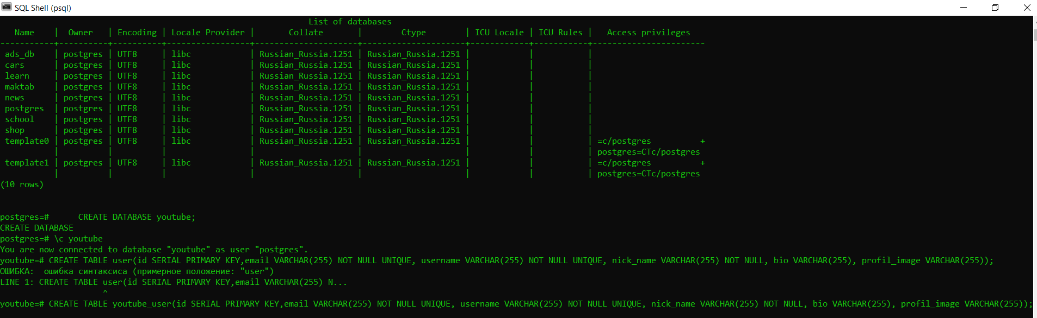

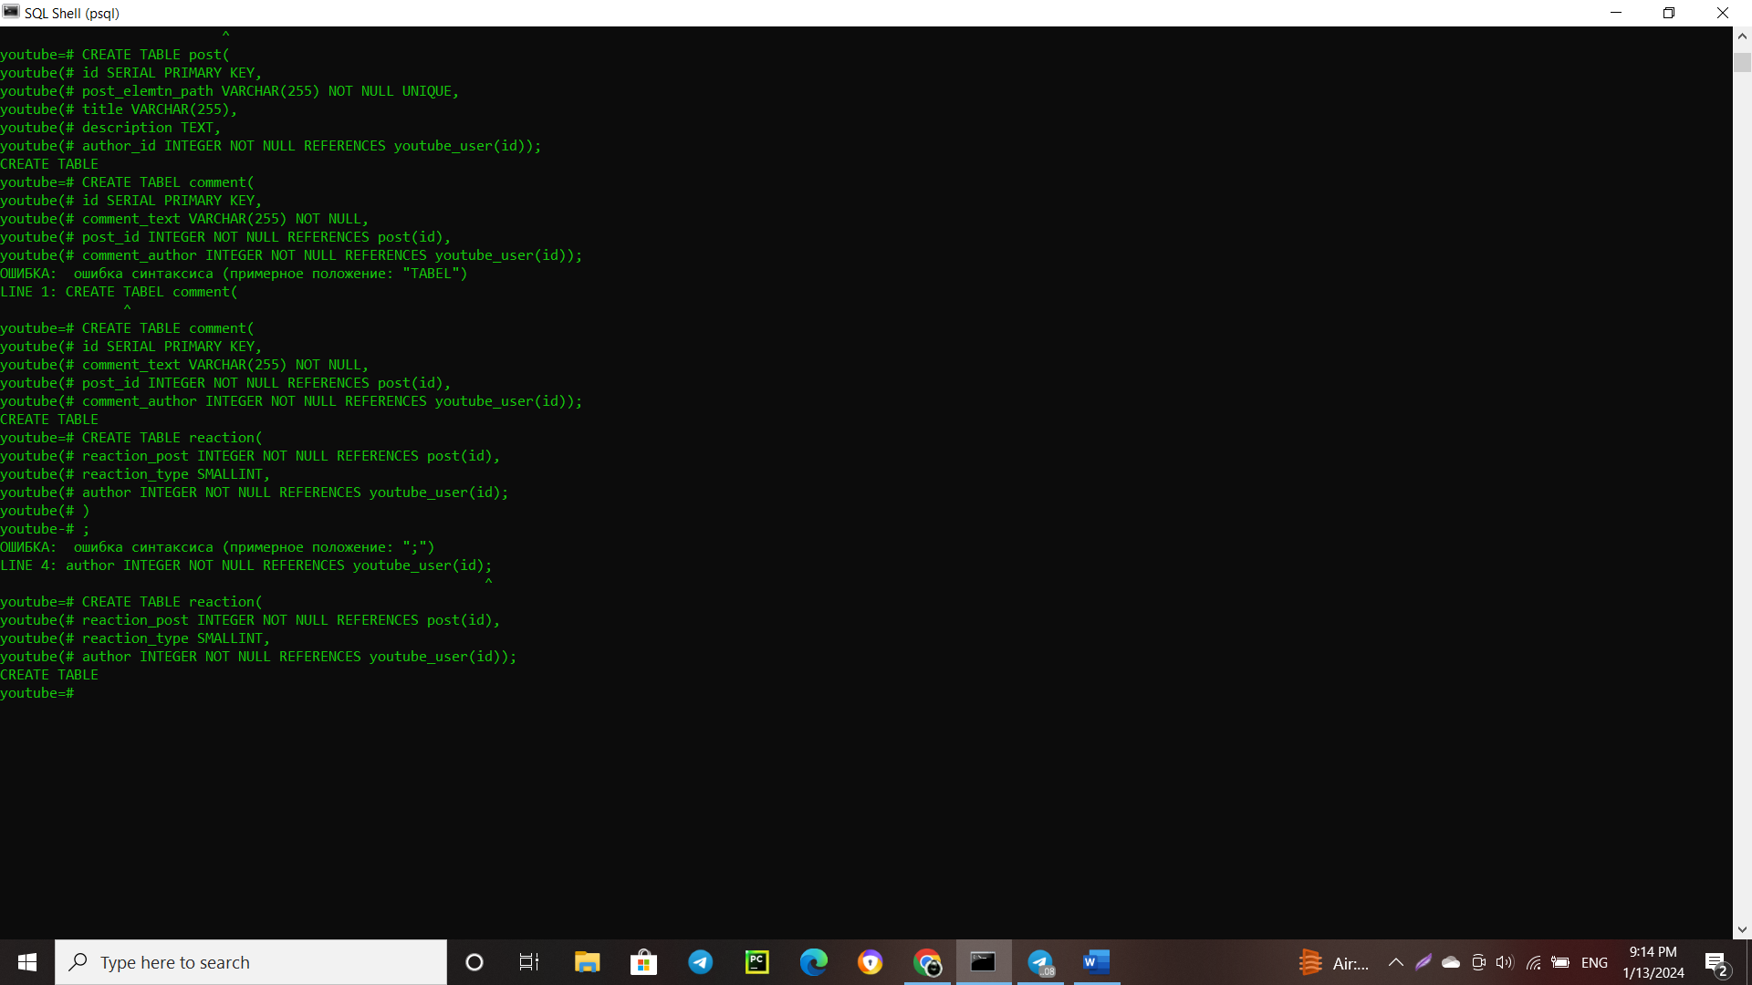

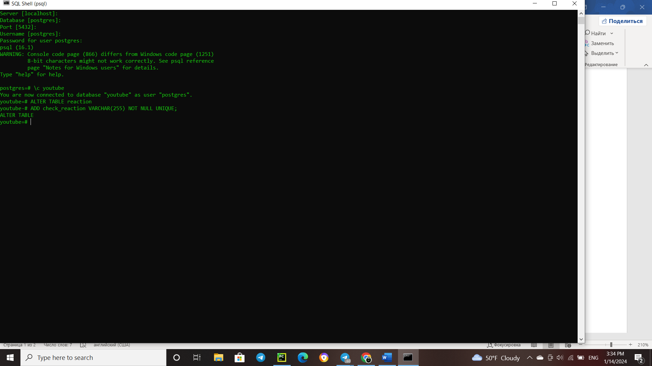

Foydalanuvchi Layk bosilgan postga qaytama qayta layk bosmasligi uchun yangi column qoshdim unga post id va like bosgan odam id si yonma yon yoziladi va orasiga + belgisi qoyladi misol: post_id:1, reaction_author:12 -> 1+12 ;

Jadvalga pythondan foydalanib malumot kiritish.

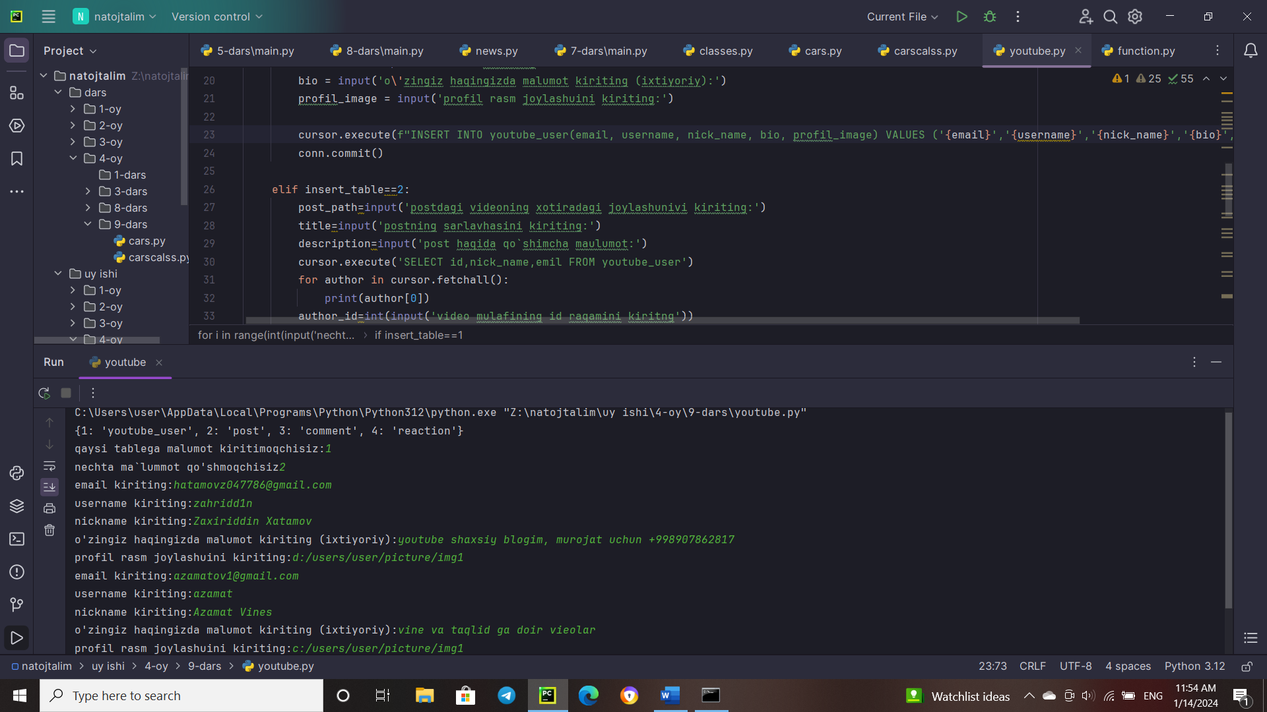

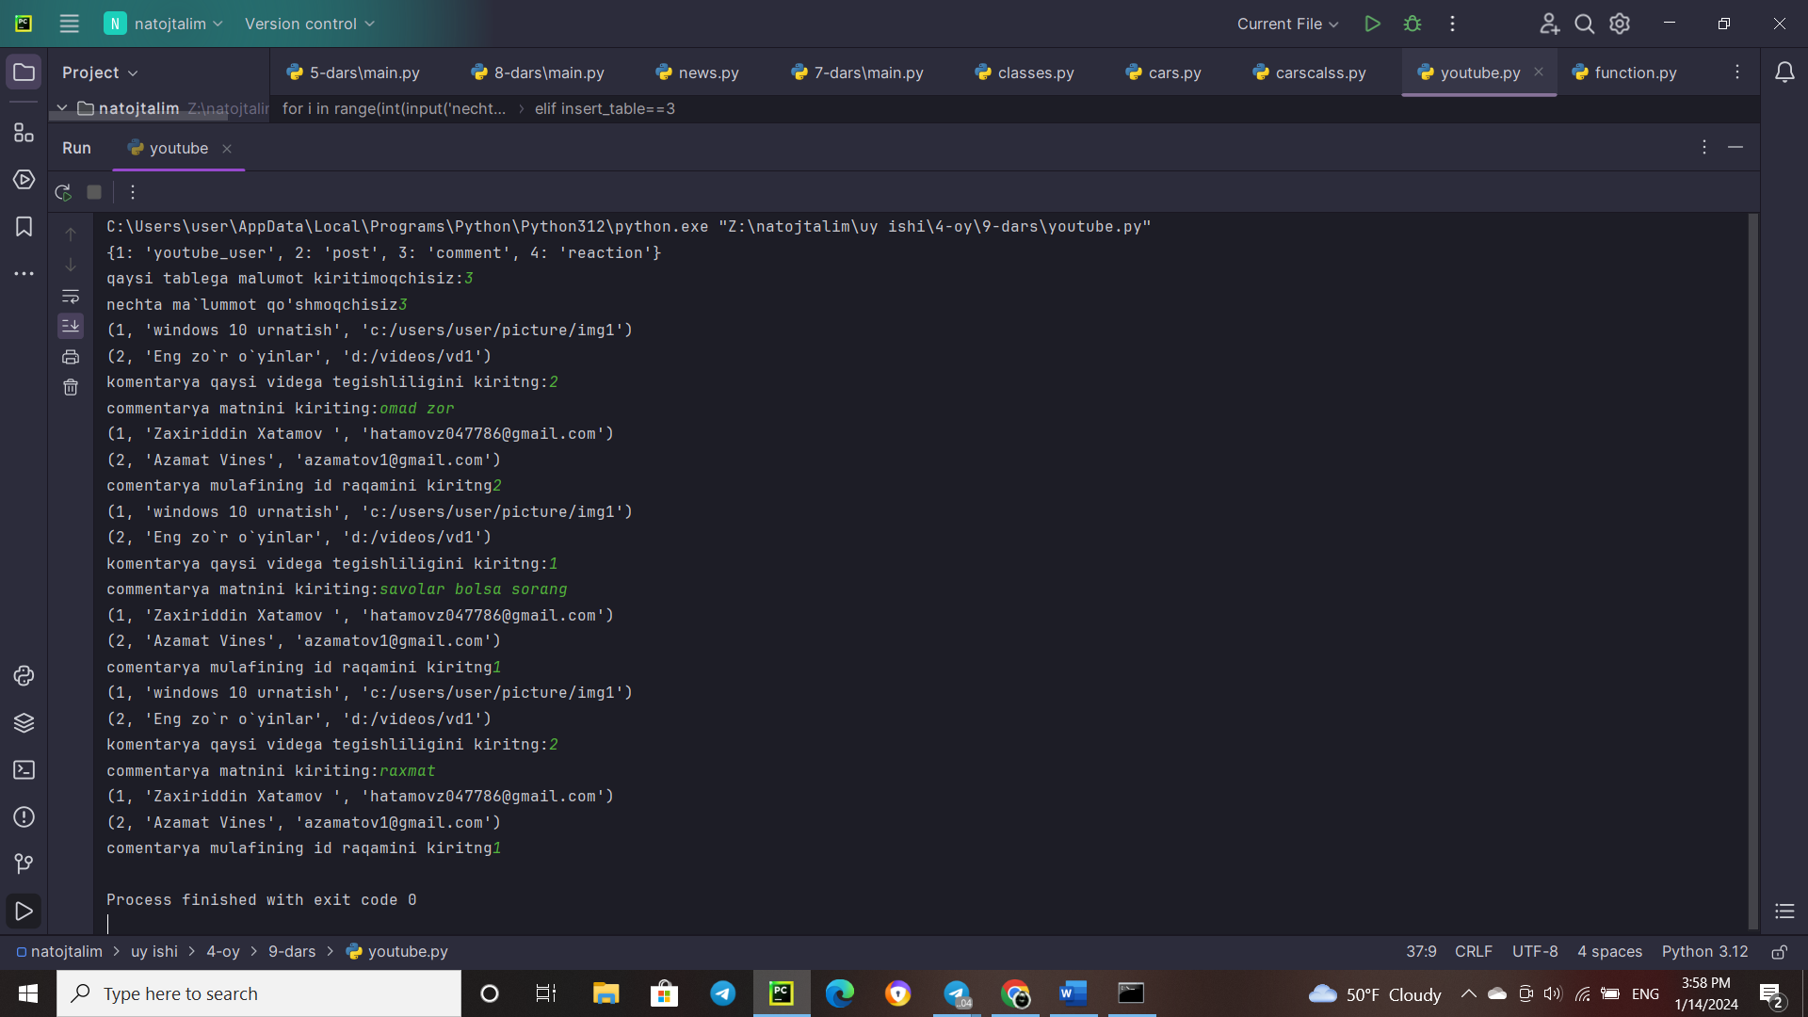

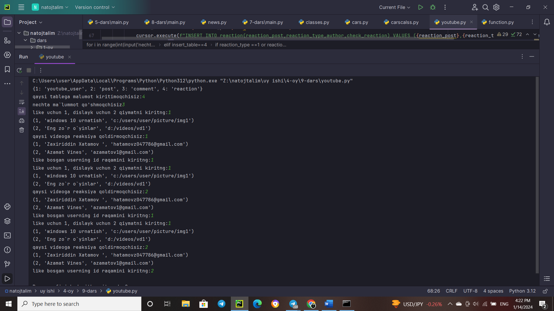

Jadvallarimdagi malumotlar:

